《噪声的危害和控制》课课巩固练习题
《声的利用》巩固练习
江苏 唐卫
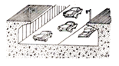
一、选择题
图1
1.城市里部分道路设计成如图1，这种下凹道路在控制噪声方面的作用是（ ）
A．防止车辆产生噪声 B．在声源处减弱噪声
C．在人耳处减弱噪声 D．在传播过程中减弱噪声
2.下面四句话摘自一位同学学习“声现象”时总结的内容，其中错误的是（ ）
A．医生使用的听诊器减小了声音的分散，使传入人耳的响声更大
B．用超声波清洗钟表等精密仪器，说明声波能传递能量
C．频率的高低决定声音的音色
D．摩托车发动机的排气管上附加消声器是在声源处减弱噪声
3.福州地铁正在建设中，为解决噪声扰民的问题，地铁公司对部分设备安装了消声装置，这种减弱噪声的途径是在（ ）
A．声源处 B．传播过程中 C．人耳处 D．声源和人耳处
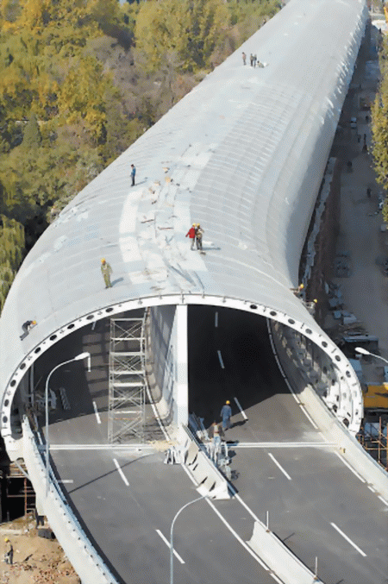
4.下图2中，施工人员正在为紧邻居民区的轻轨轨道安装全封闭的隔音屏，尽量将列车产生的噪声降低到最低限度。这种控制噪声的方法是（ ）
图2
A．防止噪声产生
B．阻断噪声的传播
C．防止噪声进入人耳
D．采用了上述三种方法
5.下列有关声音的说法，正确的是（ ）
A．听声音可以辨知说话人是谁，依靠的是音色
B．超声波可以击碎结石，说明声音可以传递信息
C．“余音绕梁”说明声音可以不由振动产生
D．美妙的音乐永远不会成为噪声
6.今年5月，世博会在我国上海顺利举行，为向全世界充分展示“城市，我们的美好生活”这一主题，上海建设越来越注重以人为本。如：城区汽车禁止鸣笛，主干道路面铺设沥青，住宅区道路两旁安装隔音板等。这些措施的共同点是（ ）
A．绿化居住环境 B．缓解“热岛效应”
C．降低噪音污染 D．减少大气污染
7.为了减少教室周围的噪声对上课学生的影响，在下列措施中，有效、合理和可行的是 （ ）
A．老师讲话的声音大一些 B．学校为每个学生免费佩戴一个防噪声的耳罩
C．在教室的周围植树或建隔声板 D．在教室里多安装噪声监测装置
8.一噪声污染已经成为危害人们生活的三大污染之一。控制噪声污染应从防止噪声产生、阻断噪声传播和防止噪声进入人耳三个方面着手，下列事例中属于阻断噪声传播的是（ ）
A. 中考期间考场周边停止施工 B. 飞机场附近居民采用双层窗
C. 汽车驶入市区禁止鸣喇叭 D. 工人工作时戴防噪声耳罩
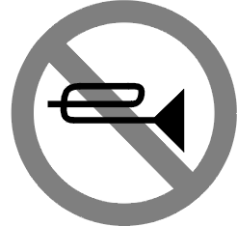
9.以下四个措施中：①马路旁的房子的窗户采用双层玻璃；②城市禁止机动车鸣喇叭；③马路两旁植树；④高架道路两侧设隔音板墙。对控制噪音污染有作用的是（ ）
图3
A．①② B．②④ C．①②④ D．①②③④
10.在医院、学校和科学研究部门附近，有如图3所示禁鸣喇叭的标志。在下列方法中，与这种控制噪声的方法相同的是（ ）
A．在摩托车上安装消声器 B．在道路旁设置隔声板
C．工人戴上防噪声耳罩 D．上课时关闭教室的门窗
二、填空题
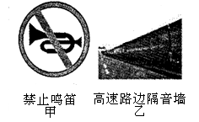
11.噪声是由发声体 产生的，小轩的爸爸睡觉时的鼾声通过 传到小轩的耳中，影响了小轩的休息，这种声音属于 。
图4
12.交通噪声是城市的主要来源之一，如图4所示，甲、乙两图分别表示在 和 控制了噪声。
13.噪声已经成为严重污染源，极大地阻碍了人们生活质量的提高，防噪已成为日常课题。“轻手轻脚过楼道”是在 减弱噪声，而用空心砖砌墙则是在 减弱噪声。
14.减少噪声主要在消声、吸声和隔声三个方面采取措施。生活中常见：①在录音室的墙面上贴泡沫材料；②给汽车的排气管加装消音管；③在道路两旁加装玻璃墙．上述例子对应减少噪声的措施分别是：① ；② ；③ 。
三、解答题
15.假如你是一位城市建设的规划者，你将采取怎样的措施减弱噪声对人们带来的危害？

参考答案：
1.D 2.C 3.A 4.B 5.A 6.C 7.C 8.B 9.D 10.A 11.振动 空气 噪声 12.声源处 传播过程中 13.声源、传播途中 14.吸声 消声 隔声 15.植树、种草；道路两旁安装隔音板；工厂、娱乐场所应远离居民区；在市区禁止鸣笛，等等。

